ИНФОРМАЦИОННОЕ СООБЩЕНИЕ О ПРОВЕДЕНИИ 19.11.2018 АУКЦИОНА
В ЭЛЕКТРОННОЙ ФОРМЕ
1 | Форма торгов: Открытый аукцион на повышение стоимости с открытой формой подачи предложений по цене по реализации имущества Продавца, в электронной форме.  Аукцион проводится по правилам и в соответствии со ст.447, 448 Гражданского кодекса Российской Федерации, ст.3 Федерального закона от 03.11.2006 № 174-ФЗ «Об автономных учреждениях», Постановлением Правительства Российской Федерации от 27.08.2012 № 860 «Об организации и проведении продажи государственного или муниципального имущества в электронной форме", на основании письма Минземимущества РТ от 06.09.2018 № 1-30/13471 «О согласовании реализации транспортных средств».
2 | Продавец государственного имущества: Государственное автономное профессиональное образовательное учреждение «Мамадышский политехнический колледж»  Место нахождения: 422165, РТ, Мамадышский район, с/з «Мамадышский», ул.К.Насыри, д.2, тел. (85563)3-31-21, факс 3-10-77, 3-91-23
3 | Организация, наделенная функциями Продавца по организации аукциона на электронной площадке: ГБУ «Республиканская имущественная казна» (действующая на основании договора поручения)  Место нахождения: 420043, Республика Татарстан, г. Казань, ул.Вишневского, д.26, тел. (843)264-30-81 – Прокофьева Елена Александровна, Шамсутдинова Лидия Ивановна.  адрес электронной почты: imkazna@mail.ru
4 | Организатор аукциона (оператор электронной площадки): АО «Агентство по государственному заказу Республики Татарстан»  Место нахождения: 420021, Республика Татарстан, г. Казань, ул. Московская, 55;  тел. (843)292-95-17 – Голованов Михаил Юрьевич. Служба тех.поддержки – (843)212-24-25
5 | Адрес электронной площадки на которой будет проводиться аукцион в электронной форме: утвержденная распоряжением Правительством Российской Федерации от 04.12.2015 № 2488-р - Электронная площадка АО «Агентство по государственному заказу Республики Татарстан» - sale.zakazrf.ru (Извещение № SALEEOA00001283)
6 | Наименование государственного имущества (характеристики имущества):
  № лота | Наименование имущества (характеристики) | Рыночная стоимость, с НДС, руб. | Шаг аукциона, руб., с НДС | Задаток, руб.
  1 | Картофелеуборочный комбайн КПК-3,  год выпуска 1990, заводской № 9448 | 94 000,00 | 1 900,00 | 18 800,00
  2 | Комбайн "ДОН-1500", год выпуска 1988,  заводской № 027721 | 244 000,00 | 3 700,00 | 48 800,00
  3 | Прицеп 1 ПТС-9, год выпуска 1985 | 51 000,00 | 1 500,00 | 10 200,00
  4 | Трактор гусеничный Т-150,  год выпуска 1986, заводской № 14570 | 47 000,00 | 1 900,00 | 9 400,00
  5 | Трактор гусеничный ДТ-75М,  год выпуска 1986, заводской № 619602 | 88 000,00 | 1 800,00 | 17 600,00
  6 | Трактор гусеничный ДТ-75,  год выпуска 1988, заводской № 824702 | 123 000,00 | 1 800,00 | 24 600,00
  7 | Трактор гусеничный ДТ-75М,  год выпуска 1986, заводской № 596358 | 124 000,00 | 1 800,00 | 24 800,00
  8 | Трактор гусеничный ДТ-75Н,  год выпуска 1990, заводской № 614096 | 214 000,00 | 3 200,00 | 42 800,00
  9 | Трактор гусеничный Т-70C,  год выпуска 1989, заводской № 714416 | 89 000,00 | 1 800,00 | 17 800,00
  10 | Трактор колесный Т-150К,  год выпуска 1986, заводской № 390988 | 214 000,00 | 3 200,00 | 42 800,00
6 | Ограничение права и обременение: -
7 | Сведения обо всех предыдущих торгах по продаже имущества, объявленных в течение года, предшествующего его продаже, и об итогах торгов по продаже такого имущества: Имущество выставляется на аукцион впервые.
8 | Требование о внесении задатка. Сумма задатка для участия в аукционе (20 % от начальной цены лота) перечисляется (вносится) в течении срока приема заявок единым платежом на виртуальный счет Претендента, открытый при регистрации на электронной площадке: расчетный счет 40302810800024000007, УФК по Республике Татарстан (Министерства финансов Республики Татарстан (АО «АГЗРТ», л/с ЛР007020007-АгзСЭК)), банк получатель АО «АК Барс» Банк г.Казань, к/с 30101810000000000805, БИК 049205805, ИНН 1655391893, КПП 165501001. Назначение платежа: «Финансовое обеспечение заявки для участия в электронном аукционе, счет № _____________________. НДС не облагается». Данное сообщение является публичной офертой для заключения договора о задатке в соответствии со ст. 437 ГК РФ, а подача претендентом заявки и перечисление задатка являются акцептом такой оферты, после чего договор о задатке считается заключенным в письменной форме.
9 | Дата, время и порядок регистрации претендентов на участие в аукционе на Электронной площадке:  Для получения возможности участия в торгах на площадке sale.zakazrf.ru, пользователь должен пройти процедуру аккредитации на электронной площадке.  Инструкция по аккредитации размещена в разделе «Документы» см. «Инструкция по регистрации организации».  Инструкция по участию в аукционе размещена в разделе «Документы» см. «Инструкция участника». Электронная площадка функционирует круглосуточно.
10 | Порядок, место, даты начала и окончания подачи заявок:  Датой начала срока подачи заявок на участие в аукционе является день, следующий за днем размещения Информационного сообщения о проведении аукциона на официальном сайте Российской Федерации для размещения информации о проведении торгов www.torgi.gov.ru, на сайте Министерства земельных и имущественных отношений Республика Татарстан www.mzio.tatarstan.ru, на Электронной площадке - sale.zakazrf.ru.  Дата окончания приема заявок: 15.11.2018 в 17.00 часов  Для участия в продаже в электронной форме претенденты должны зарегистрироваться на Электронной площадке - sale.zakazrf.ru.  Порядок подачи заявки: Заявка подается путем заполнения ее электронной формы, размещенной в открытой для доступа неограниченного круга лиц части электронной площадки (далее - открытая часть электронной площадки), с приложением электронных образов документов. Одно лицо имеет право подать только одну заявку.  При приеме заявок от претендентов организатор обеспечивает регистрацию заявок и прилагаемых к ним документов в журнале приема заявок. Каждой заявке присваивается номер с указанием даты и времени приема.  В течение одного часа со времени поступления заявки организатор сообщает претенденту о ее поступлении путем направления уведомления с приложением электронных копий зарегистрированной заявки и прилагаемых к ней документов.  Заявки с прилагаемыми к ним документами, поданные с нарушением установленного срока, на электронной площадке не регистрируются.  Порядок отзыва заявки:  Претендент вправе не позднее дня окончания приема заявок отозвать заявку путем направления уведомления об отзыве заявки на электронную площадку.  Уведомление об отзыве заявки вместе с заявкой в течение одного часа поступает в "личный кабинет" продавца, о чем претенденту направляется соответствующее уведомление.  Поступивший от претендента задаток подлежит возврату в течение 5 календарных дней со дня поступления уведомления об отзыве заявки. В случае отзыва претендентом заявки позднее дня окончания приема заявок задаток возвращается в порядке, установленном для претендентов, не допущенных к участию в продаже имущества.
11 | Перечень представляемых участниками аукциона документов и требования к их оформлению:  Для участия в продаже имущества на аукционе претенденты заполняют электронную форму заявки с приложением электронных документов в соответствии с перечнем:  физические лица предъявляют документ, удостоверяющий личность, или копии всех его листов, согласие на обработку персональных данных;  юридические лица предоставляют заверенные копии учредительных документов, протокол высшего органа управления о назначении директора, сведения о доле государства в уставном капитале юридического лица, решение в письменной форме высшего органа управления о приобретении имущества (если это необходимо в соответствии с учредительными документами претендента), доверенность на представителя.  Заявка и прилагаемые к ней документы подаются в электронном виде (должны быть отсканированы).
12 | Порядок ознакомления покупателей с иной информации:  По вопросам оформления заявки для участия в аукционе, получения дополнительной информации об имуществе обращаться в рабочие дни с 09.00 до 17.00, в пятницу до 15.45 (обед с 11.45 до 12.30) по московскому времени по телефону (843)264-30-81, по электронной почты: imkazna@mail.ru. Контактные лица: Прокофьева Елена Александровна, Шамсутдинова Лидия Ивановна.  По вопросам получения дополнительной информации об аккредитации и участию в торгах на площадке sale.zakazrf.ru обращаться с понедельника по пятницу, с 8:30 до 16:00 по московскому времени в Службу тех.поддержки – 212-24-25, sale@mail.zakazrf.ru.  По вопросам организации осмотра обращаться по тел. тел. 89656116913 – Романов Сергей Васильевич
13 | Получение разъяснений размещенной информации: Любое лицо независимо от регистрации на электронной площадке вправе направить на электронный адрес организатора аукциона запрос о разъяснении размещенной информации, но не позднее 5 рабочих дней до окончания подачи заявок. В течение 2 рабочих дней со дня поступления запроса организатор размещает в открытом доступе разъяснение с указанием предмета запроса, но без указания лица, от которого поступил запрос.
14 | День определения участников и рассмотрение заявок на участие в аукционе: 16.11.2018  Не позднее следующего рабочего дня после дня подписания протокола о признании претендентов участниками аукциона всем претендентам, подавшим заявки, направляется уведомление о признании их участниками аукциона или об отказе в признании участниками аукциона с указанием оснований отказа.  Информация о претендентах, не допущенных к участию в аукционе, размещается в открытой части электронной площадки, на официальном сайте Российской Федерации для размещения информации о проведении торгов www.torgi.gov.ru, на сайте продавца - Министерства земельных и имущественных отношений Республика Татарстан www.mzio.tatarstan.ru, на Электронной площадке - sale.zakazrf.ru
15 | Дата и время проведения аукциона в электронной форме: 19.11.2018  Начало в 09.00 (время проведения процедуры аукциона соответствует местному времени, в котором функционирует электронная площадка).  Правила проведения аукциона в электронной форме:  Во время проведения процедуры аукциона организатор обеспечивает доступ участников к закрытой части электронной площадки и возможность представления ими предложений о цене имущества.  В течение одного часа со времени начала проведения процедуры аукциона участникам предлагается заявить о приобретении имущества по начальной цене. В случае если в течение указанного времени:  а) поступило предложение о начальной цене имущества, то время для представления следующих предложений об увеличенной на "шаг аукциона" цене имущества продлевается на 10 минут со времени представления каждого следующего предложения. Если в течение 10 минут после представления последнего предложения о цене имущества следующее предложение не поступило, аукцион с помощью программно-аппаратных средств электронной площадки завершается;  б) не поступило ни одного предложения о начальной цене имущества, то аукцион с помощью программно-аппаратных средств электронной площадки завершается. В этом случае временем окончания представления предложений о цене имущества является время завершения аукциона.
16 | Порядок определения победителя:  Победителем признается участник, предложивший наиболее высокую цену имущества.
17 | Место и срок подведения итогов аукциона: По окончании аукциона, по месту его проведения. Процедура аукциона считается завершенной со времени подписания продавцом протокола об итогах аукциона. Протокол об итогах аукциона удостоверяет право победителя на заключение договора купли-продажи имущества.  В течение одного часа со времени подписания протокола об итогах аукциона победителю направляется уведомление о признании его победителем с приложением этого протокола.
18 | Возврат задатков участникам аукциона:  Лицам, перечислившим задаток для участия в аукционе, денежные средства возвращаются в следующем порядке:  а) участникам, за исключением победителя, - в течение 5 календарных дней со дня подведения итогов аукциона;  б) претендентам, не допущенным к участию в продаже имущества, - в течение 5 календарных дней со дня подписания протокола о признании претендентов участниками аукциона.
19 | Срок и условия заключения договора купли-продажи:  Победитель аукциона обязан в течение 5 (пяти) рабочих дней со дня подведения итогов аукциона, подписать договор купли-продажи и произвести оплату в течение 30 дней со дня заключения договора купли-продажи. Оплата производится на расчетный счет Продавца.  Задаток, внесенный победителем аукциона, засчитывается в счет оплаты приобретенного имущества в соответствии с договором купли-продажи.  При уклонении или отказе победителя от заключения в установленный срок договора купли-продажи имущества результаты аукциона аннулируются продавцом, победитель утрачивает право на заключение указанного договора, задаток ему не возвращается.  Ответственность покупателя в случае его отказа или уклонения от оплаты имущества в установленные сроки предусматривается в соответствии с законодательством Российской Федерации в договоре купли-продажи имущества, задаток ему не возвращается.
20 | Порядок ознакомления покупателей с условием договора купли-продажи:  Проект договора купли-продажи, размещен на официальном сайте Российской Федерации для размещения информации о проведении торгов www.torgi.gov.ru., на сайте Министерства земельных и имущественных отношений Республика Татарстан www.mzio.tatarstan.ru в разделе «Аукционы и конкурсы, на Электронной площадке - sale.zakazrf.ru
21 | Дополнительные сведения:  1. Документооборот между Претендентами, Участниками торгов, Продавцом и Организатором торгов осуществляется через электронную площадку в форме электронных документов либо электронных образов документов, заверенных электронной подписью лица, имеющего право действовать от имени Претендента, за исключением договора купли-продажи имущества, который заключается в простой письменной форме.  2. Время создания, получения и отправки электронных документов на электронной площадке соответствует местному времени, в котором функционирует электронная площадка.
ФОТО и Описание тех.состояния ТС

ЛОТ №1
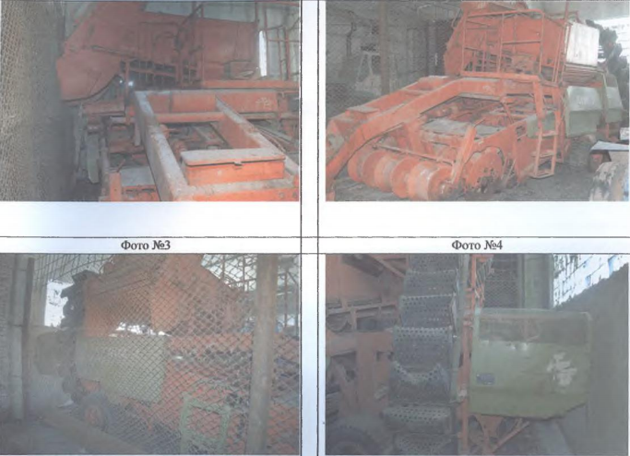

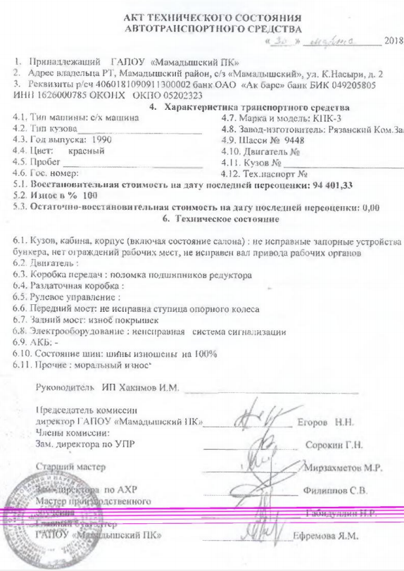

ЛОТ №2
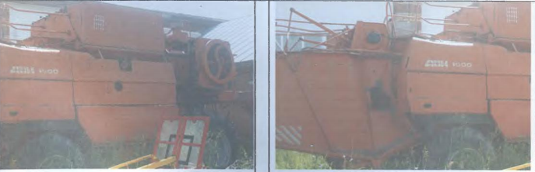
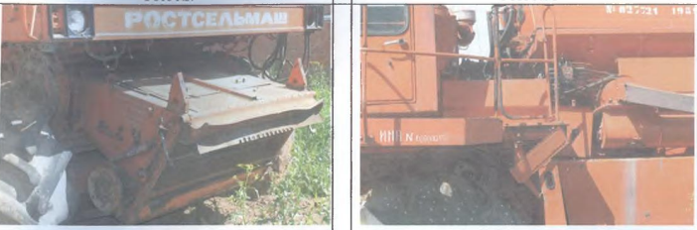
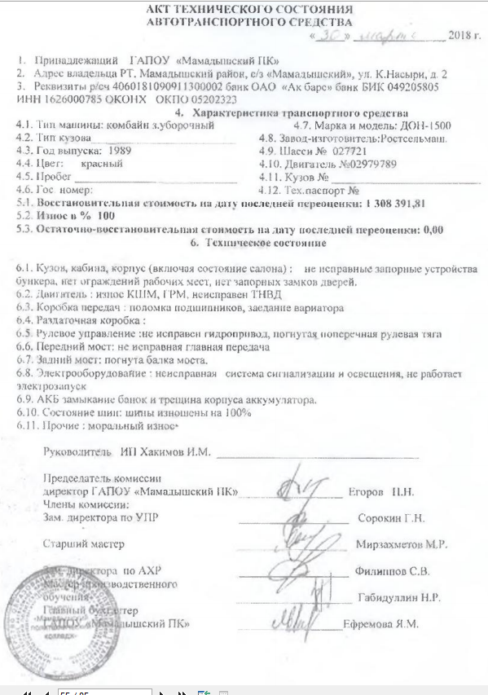

ЛОТ №3

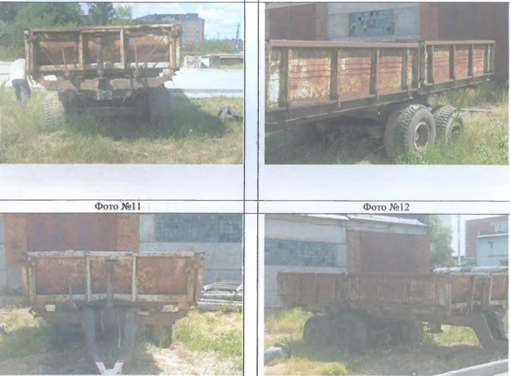
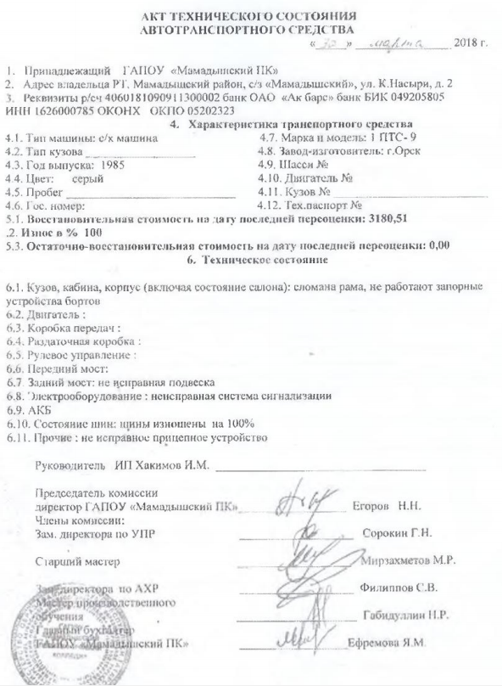
ЛОТ №4
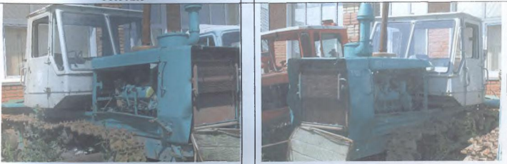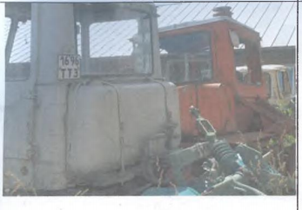
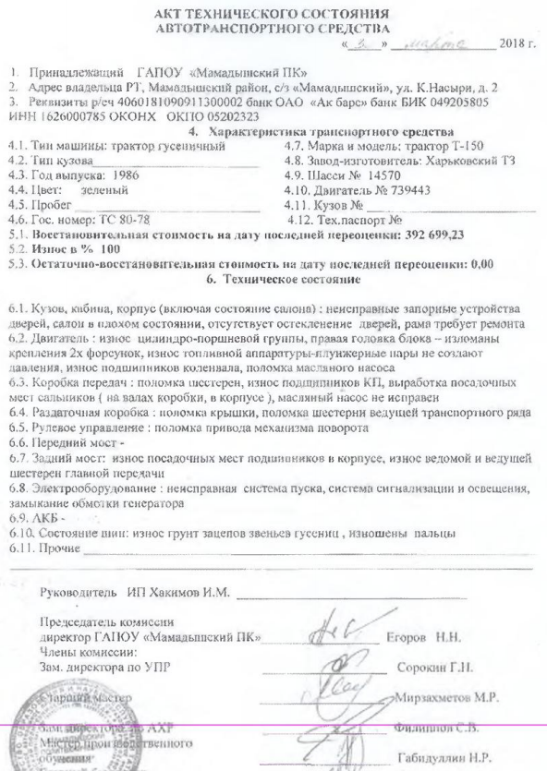

ЛОТ №5
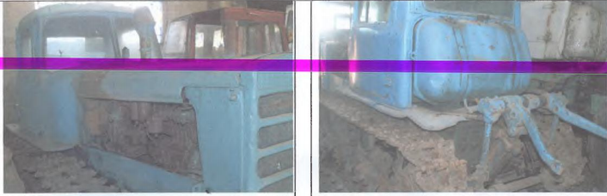
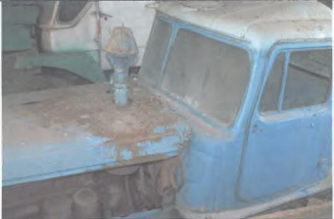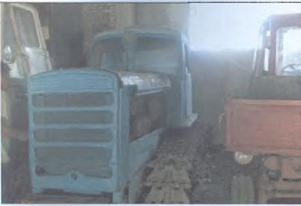
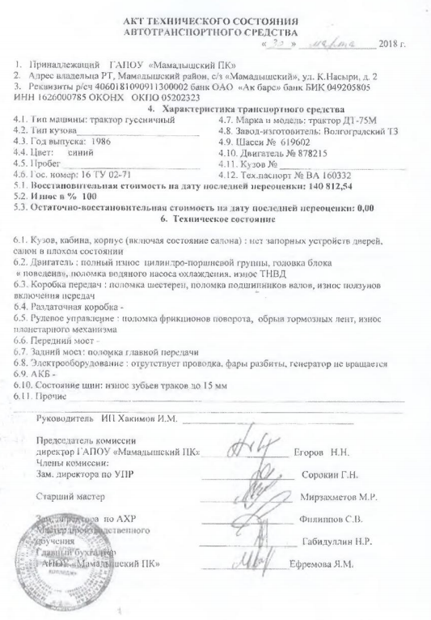
ЛОТ №6
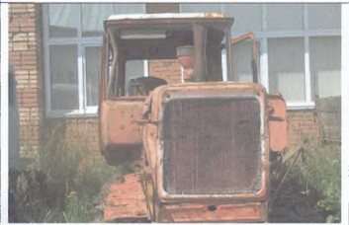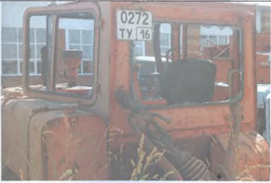
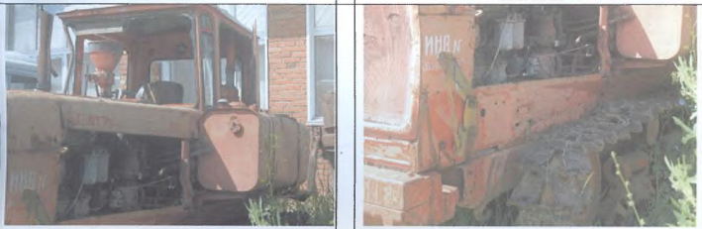
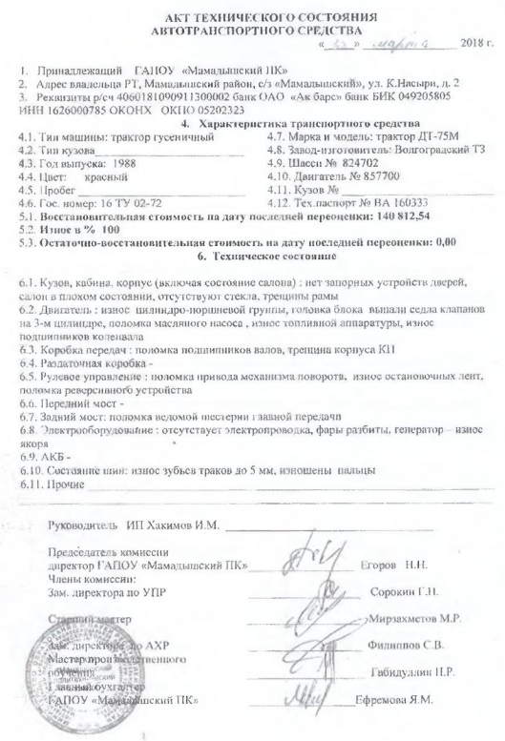

ЛОТ №7
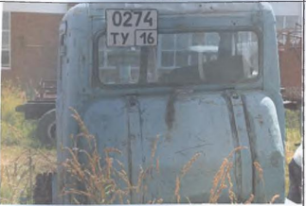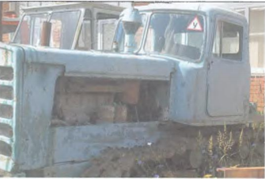

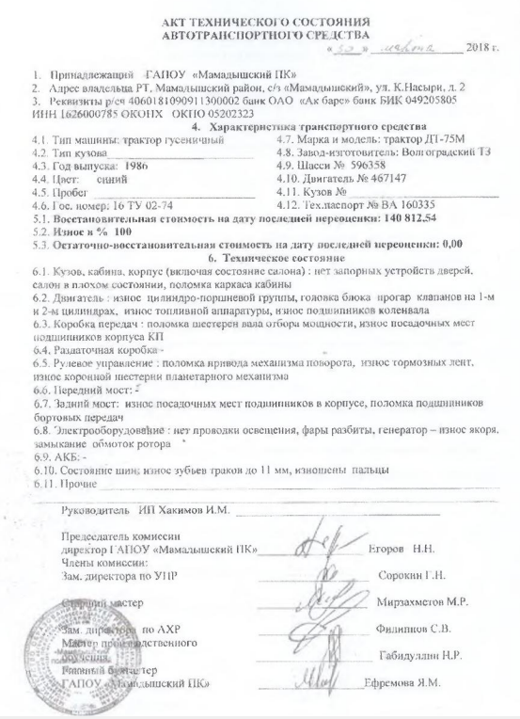

ЛОТ №8
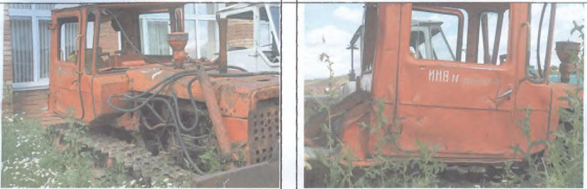
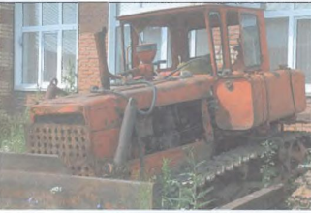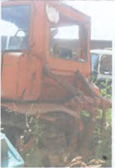
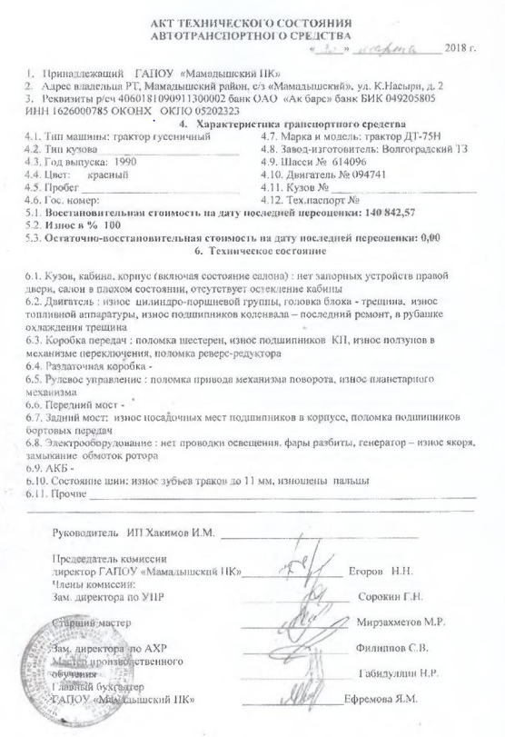
ЛОТ №9
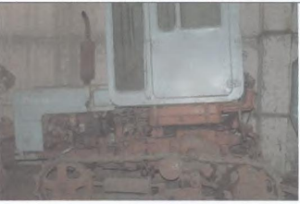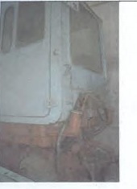
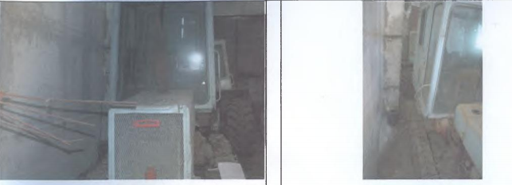

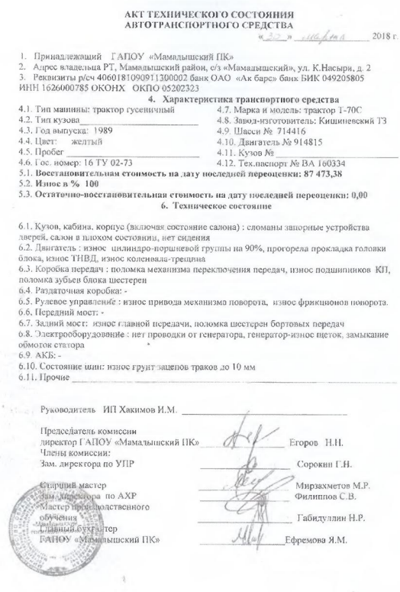
ЛОТ №10
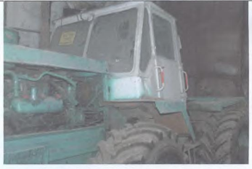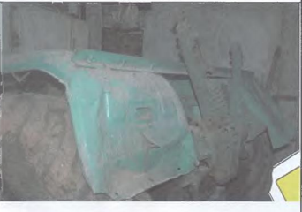
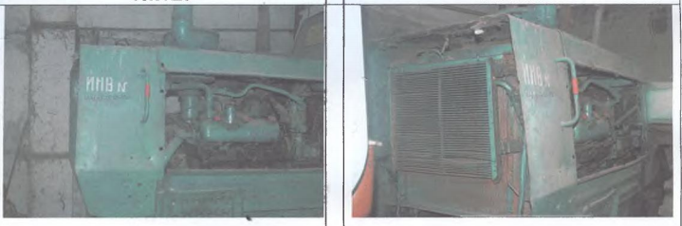
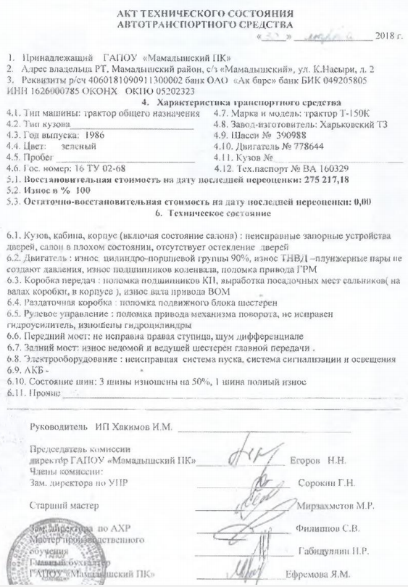

Директору ГБУ «Республиканская имущественная казна»
Ф.Ф. Зиятдинову
(Ф.И.О. субъекта персональных данных)

Согласие
на обработку персональных данных

Я, _____________________________________________, в соответствии с (фамилия, имя, отчество субъекта персональных данных)
п.4 ст. 9 Федерального закона от 27.07.2006 № 152-ФЗ «О персональных данных», зарегистрирован__ по адресу: _________________________________________________,
(указывается адрес субъекта персональных данных)
документ, удостоверяющий личность: __________________________________________ (наименование и номер основного ___________________________________________________________________________,документа, удостоверяющего личность, сведения о дате выдачи указанного документа и выдавшем его органе)
в целях заполнения процедурных документов по аукциону, даю согласие государственному бюджетному учреждению «Республиканская имущественная казна» (Оператор), находящемуся по адресу: 420043, РТ, г. Казань, ул. Вишневского, д. 26, для дальнейшей передачи Продавцу на автоматизированную, а также без использования средств автоматизации обработку моих персональных данных, а именно Ф.И.О., паспорт, ИНН, то есть на совершение действий, предусмотренных п. 3 ч. 1 ст. 3 Федерального закона от 27.07.2006 № 152-ФЗ «О персональных данных».
Об ответственности за достоверность представленных сведений предупрежден__.
Подтверждаю, что ознакомлен__ с положениями Федерального закона от 27.07.2006 № 152-ФЗ «О персональных данных», в том числе правами и обязанностями в области защиты персональных данных. Кроме того, я уведомлен__, что Оператор имеет право предоставлять информацию по официальному запросу третьих лиц только в установленных законом случаях.
Настоящее согласие действует со дня его подписания до дня отзыва в письменной форме.

______________________________________ ________________ "__" ____ 201__ г.
(Ф.И.О. субъекта персональных данных) (подпись)

При получении согласия от представителя субъекта персональных данных в согласии на обработку персональных данных также указываются фамилия, имя, отчество, адрес представителя субъекта персональных данных, номер основного документа, удостоверяющего его личность, сведения о дате выдачи указанного документа и выдавшем его органе, реквизиты доверенности или иного документа, подтверждающего полномочия этого представителя.

ПРОЕКТ ДОГОВОРА КУПЛИ-ПРОДАЖИ

АВТОТРАНСПОРТНОГО СРЕДСТВА № ______

г. Казань «_____» __________ 201__ г.

_________________________, именуемое в дальнейшем «Продавец», в лице ____________________, действующего на основании ___________, с одной стороны, и __________, паспорт ______ №_________, выдан ___________________, код подразделения _____, зарегистрирован по адресу: _______________________________, ИНН ______________, именуемый в дальнейшем «Покупатель», с другой стороны, вместе именуемые «Стороны», по итогам аукционных торгов, проведенных ___________, заключили настоящий договор (далее - Договор) о нижеследующем:

1. ПРЕДМЕТ ДОГОВОРА
1.1. Продавец продает в соответствии с протоколом о результатах торгов от ___________, а Покупатель приобретает в собственность автотранспортное средство:
Марка, модель
Идентификационный номер (VIN)
Год изготовления ТС
Модель, № двигателя
Шасси (рама) №
Кузов (кабина, прицеп) №
Цвет кузова (кабины, прицепа)
Мощность двигателя л.с. (кВт)
Рабочий объем двигателя, куб.см
Тип двигателя
Экологический класс
Разрешенная максимальная масса, кг.
Масса без нагрузки, кг.
Паспорт транспортного средства
Наименование организации, выдавшей паспорт, дата выдачи

2. СУММА ДОГОВОРА И ПОРЯДОК РАСЧЕТОВ

2.1. Покупатель оплачивает автотранспортное средство денежными средствами в течение 30 (тридцати) рабочих дней с момента вступления договора в силу.
2.2. Сумма, подлежащая оплате за автотранспортное средство, составляет _______ (____________________) руб. ____ копеек.
2.3. Сумма задатка в размере _________ (___________________) руб. _____ коп, внесенная Покупателем для участия в аукционе, засчитывается в счет оплаты за автотранспортное средство.
2.4. Оплата производится на расчетный счет: _______________________________________________________________________________________________________________________________________________________________________________________

3. ОБЯЗАННОСТИ И ОТВЕТСТВЕННОСТЬ СТОРОН

3.1. Покупатель обязан представить Продавцу платежные документы, подтверждающие факт оплаты автотранспортного средства, в течение 3 (трех) рабочих дней после полной оплаты либо с момента наступления срока оплаты, указанного в п.2.1 настоящего Договора.
3.2. Продавец обязан не позднее 5 (пяти) рабочих дней со дня полной оплаты автотранспортного средства обеспечить составления акта приема-передачи и передачу автотранспортного средства.
3.3. Автотранспортное средство считается переданным Покупателю с момента подписания акта приема-передачи.
3.4. Риск случайной гибели или случайного повреждения автотранспортного средства переходит на Покупателя с момента подписания акта приема-передачи.
3.5. В случае неисполнения и/или ненадлежащего исполнения Покупателем условий, предусмотренных п.2.1 Договора, Продавец имеет право расторгнуть Договор в одностороннем порядке.
При этом:
- автотранспортное средство считается нереализованным и остается в оперативном управлении Продавца;
- сумма задатка, уплаченная Покупателем за автотранспортное средство, не возвращается.

4. ЗАКЛЮЧИТЕЛЬНЫЕ ПОЛОЖЕНИЯ

4.1.Взаимоотношения Сторон, не урегулированные Договором, регламентируются действующим законодательством.
4.2. Действия Сторон могут быть обжалованы в суде в установленном порядке.
4.3. Договор вступает в силу с момента его подписания Сторонами.
4.4. Договор составлен в трех экземплярах, имеющих одинаковую юридическую силу.

РЕКВИЗИТЫ И ПОДПИСИ СТОРОН

Продавец: ___________________________________________
Адрес: ________________________________
р/с: _________________ в ____________________, ИНН _____________, КПП __________, БИК банка ___________, КБК ___________________, ОКТМО _________________
Покупатель: _____________________________________________
______________________________________________________________________________________________________________________________________

От имени Продавца От имени Покупателя

_________________ /______________ / ________________ /___________ /

АКТ
приема-передачи автотранспортного средства

г. Казань "_____"______________2018 г.

__________________, именуемое в дальнейшем «Продавец», в лице ______________________, действующего на основании _______, с одной стороны, и ______________________, именуемый в дальнейшем «Покупатель», с другой стороны, вместе именуемые «Стороны», в соответствии с договором купли-продажи автотранспортного средства от __________ № ________ составили настоящий акт приема-передачи автотранспортного средства:
Марка, модель
Идентификационный номер (VIN)
Год изготовления ТС
Модель, № двигателя
Шасси (рама) №
Кузов (кабина, прицеп) №
Цвет кузова (кабины, прицепа)
Мощность двигателя л.с. (кВт)
Рабочий объем двигателя, куб.см
Тип двигателя
Экологический класс
Разрешенная максимальная масса, кг.
Масса без нагрузки, кг.
Паспорт транспортного средства
Наименование организации, выдавшей паспорт, дата выдачи

Стоимостью ______ (_______________________) руб. ______ копеек.

Продавец передает, а Покупатель принимает поименованное автотранспортное средство. Настоящий акт подтверждает отсутствие претензий у Покупателя в отношении принимаемого автотранспортного средства в целом.

Акт составлен в трех экземплярах имеющих одинаковую юридическую силу.

ПОДПИСИ СТОРОН

От имени Продавца От имени Покупателя

_________________ /_____________ / ________________ /________________ /

